献血いただく前にご確認ください

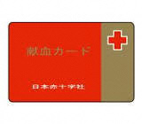
- 献血カードのご確認
献血カードをお持ちの方は、カードに印字された次回献血可能日をご確認ください。
- 献血をご遠慮いただく場合についてのご確認
次の項目に該当される方は献血をご遠慮願います。（その他、医師の判断によりご遠慮頂く場合がございます。）
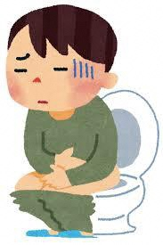
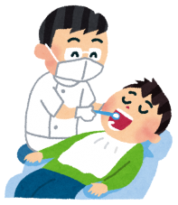

④激しい嘔吐・下痢の方
（１ヵ月以内に発熱を伴う下痢があった方も含む）
②当日飲酒されている方
- 体調が悪い方
③3日以内に出血を伴う歯科治療（抜歯、歯石除去等）を受けた方

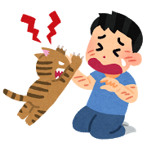
50kg以上
⑦切り傷や動物や人などに噛まれた、ひっかき傷等の外傷のある方

⑥口内炎やヘルペスのある方
⑧体重50Kg未満の方
400mL献血は体重50kg以上の方にお願いしています。
⑤海外から帰国（入国）して４週間以内の方
⑨現在妊娠中、または出産後１年以内の授乳中の方
⑩６か月以内にピアス・刺青をした方
※ピアスはピアッサーや医療機関であけた方は１か月経過後に献血可能
⑪1980年～1996年の間にイギリスに31日以上滞在した方
※その他、海外に長期滞在した方は滞在国により一定期間献血出来ない場合があります
⑫中南米に連続して4週間以上滞在または居住し帰国後6か月以内の方
⑬今までに大きな病気をした方
※B型肝炎、がん、血液疾患、心臓病、脳卒中、てんかん等
がんの既往がある方は、治療により根治し再発なく5年経過していること。（ただし血液のがんは不可）
⑭今までに輸血（自己血を除く）や臓器移植を受けた方
⑮ヒト由来プラセンタ（胎盤）注射薬を使用した事がある方
⑯梅毒、C型肝炎、マラリアにかかったことがある方
⑰エイズ検査が目的の方
⑱6か月以内に次のいずれかに該当する方
・不特定の異性または新たな異性との性的接触があった方
・男性同士での性的接触があった方
・出産、流産があった方
・開胸、開腹、開頭等大手術を受けた方
⑲新型コロナウィルス感染症と診断されたか、PCR、抗原または抗体検査で陽性となった方
4週間以内に新型コロナウィルス陽性と診断された方と濃厚接触があった方

インフルエンザワクチン接種やバリウム検査を含む健康診断を受けた方は24時間以上経過した後、ご協力頂きますようお願い致します。
また２食続けて食事を抜かれた場合や極度に空腹状態にある方は献血をご遠慮頂く場合がございます。
十分な食事と睡眠をとってから献血のご協力を頂きますようお願い致します。

- 薬の服用と献血できない期間についてのご確認
お薬には、種類や服用期間によって献血できる場合があります。献血の際には、お薬またはお薬手帳をお持ち下さい。下記には主なお薬を示しています。詳しくは検診医師または受付職員にお尋ねください。

- 当日服用していても献血できるお薬（ただし献血者の健康状態を考慮し、献血できない場合もあります）
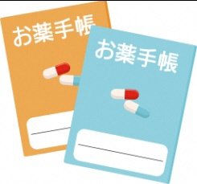
- ビタミン薬（貧血治療薬、ビタミンKを除く）
- ミネラル薬（貧血治療薬を除く）
- 漢方薬（肝疾患、感冒、喘息等のために服薬している場合を除く）
- 抗アレルギー薬（セレスタミンの服用等一部献血できない場合がある）
※市販の花粉症薬・アレルギー性鼻炎薬（アレグラ、アレロック、ジルテック等は献血可能）
- 高脂血症治療薬
不明な点がございましたら、
お気軽にお尋ねください！
- 胃腸薬（感染性胃腸炎症状のある場合を除く）
- 高尿酸血症治療薬（コルヒチン等一部献血できない場合がある）
- 低用量ピル（女性ホルモン）
- 降圧剤（血圧が安定していれば複数剤の服用でも献血可能）
- 下剤・市販緩下剤
血小板献血の場合は3日間あける。
- 前立腺肥大治療薬
- 前日までの服用であれば献血できるお薬
- 風邪薬（風邪の症状がない場合）
- 市販解熱鎮痛薬（アスピリン、バファリン、ロキソニン、PL顆粒等）
- 睡眠薬、抗不安薬、安定剤
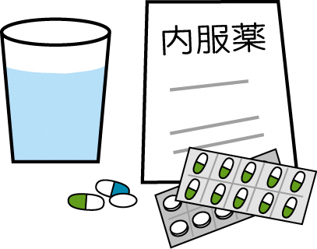
- 服用中止から3日以上経過していれば献血できるお薬
- 抗生剤、抗菌薬
- 抗ウィルス薬
- 止痢薬（アドソルビン、ロペミン等）
- ステロイド系抗アレルギー薬（セレスタミン等）
- 痛風発作治療薬（コルヒチン）
- 喘息治療薬（発作時のβ2刺激薬、キサンチン誘導体等）
- 向精神剤（抗不安剤、安定剤を除く）
- その他
- 原疾患に関する薬（糖尿病治療薬、狭心症治療薬、抗不整脈薬、抗凝固系薬、抗腫瘍薬、他）
- チガソン、テジソン（乾癬治療薬）
献血不可
- ラエンネック、メルスモン（ヒト由来プラセンタ）
- プロペシア、プロスカー等⇒1か月献血不可
- アボダート、アボルブ、ザガーロ等⇒6か月献血不可

※その他にも皆様の健康状態を医師が総合的に判断し、献血をご遠慮して頂く場合があります。
※予防注射も種類によって献血できない期間が異なります。
（インフルエンザワクチンは24時間経過後、Ｂ型肝炎ワクチンは2週間後献血可能）
令和2年11月現在
福島県赤十字血液センター

